■ 수정 사항 정리
- USB Host PHY chip
  - USB PHY chip은 SMSC 사의 USB3250 입니다. 회로상에 반영이 되어 있습니다.
  - USB 커넥터에 대하여 HOST는 USB Type A를, Device는 USB Type B로 구성이 됩니다.
  - USB PHY 인터페이스는 전화로 통화한 내용대로 UTMI 인터페이스를 사용합니다.
  - USB PHY에 대하여 Device와 Host는 핀을 공유하여 사용합니다.
- UART
  - 회로상에 반영하였습니다.
- Video Encoder
  - Video encoder 로직은 240Mhz 까지 가능한 DAC를 이용하여 회로를 구성하였습니다.
  - PR/Y/PB를 위한 DAC와 NTSC/PAL을 위한 DAC를 분리하여 구성하였습니다.
  - NTSC/PAL을 위한 신호는 LCD 출력신호와 공용으로 사용합니다.
  - 또한 모든 비디오 커넥터는 RCA 잭으로 통일하였습니다.

■ RESET의 처리
- 회로상의 RESET 신호의 정리
  - nPORESET: 시스템의 power-on-reset 신호로서 하드웨어에 의하여 발생되며, 모든 FPGA 에 대한 Configuration이 완료되거나 전압 모니터링에 의하여 이상이 있으면 발생합니다. 모든 FPGA에 공통으로 연결.
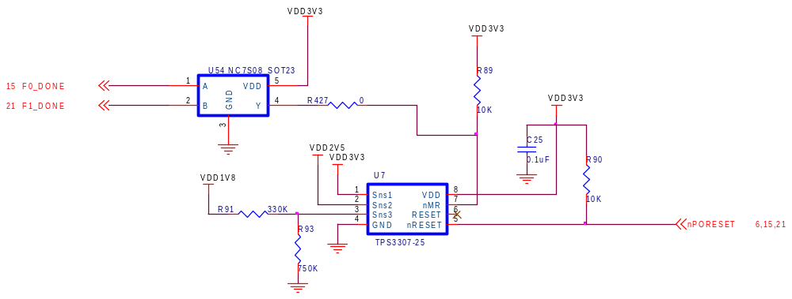

  - nSYSRST: 사용자의 스위치에 의한 Reset 신호, 시스템의 Global Reset으로 사용할 경우 스위치 입력을 통하여 Reset이 가능, 모든 FPGA에 공통으로 연결
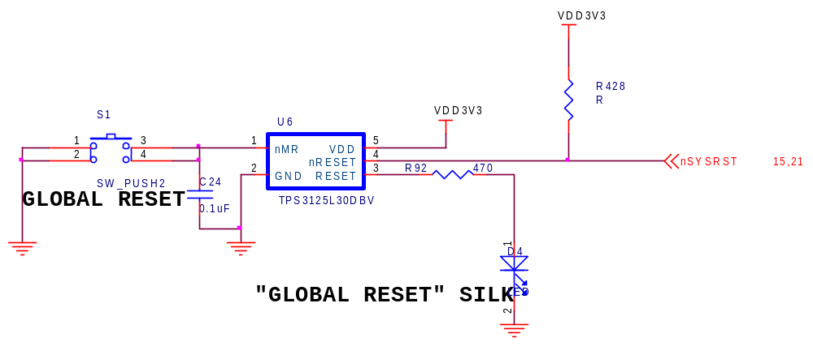
  - nSYSPOR: 각 FPGA에 연결된 시스템 power-on-reset 신호로서 FPGA의 RTL 코드에 의하여 발생이 가능.

- Power-on-Reset의 발생
  - 모든 주변기기의 Reset신호는 FPGA에서 각 디바이스를 위하여 별도의 신호라인을 가짐
